《线性代数》常见计算题型及常用思路
仅供参考！！！！
计算题
题型1．解线性方程组（必须掌握）
最常用方法：先用高斯消元法化为阶梯形，从而得出自由未知量（设为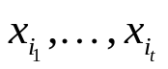），然后对自由未知量赋予任意值，即设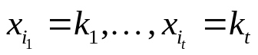，这儿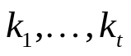为任意常数。把赋予自由未知量的值带入方程组，解除方程组的解（是关于的一些表达式）
方法（1）的变形：先用高斯消元法化为阶梯形，从而得出自由未知量（设为）。设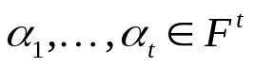是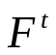的一组基（常取自然基）。然后令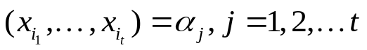，分别解得方程组的解：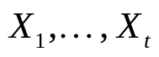（这是一个基础解系）。则可知方程组的解为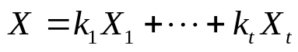，这儿为任意常数。（一般解）
Cramer法则。注意：Cramer法则只对系数矩阵可逆的情形适用。
题型2．将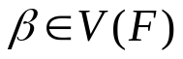用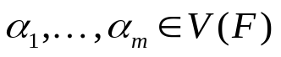线性表示（或求坐标）
常用思路：待定系数法。设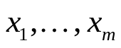使得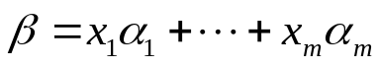。然后根据题设条件得到关于的一个方程组。解方程组。
方法二：利用课本定理4.10（如果已知在某一组基下的矩阵）
题型3．判断的线性相关性
常用思路：待定系数法。设使得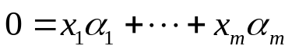。然后根据题设条件得到关于的一个方程组。解方程组。如果方程组只有零解，则线性相关。反之，线性无关。
题型4．求的极大无关组及秩
常用思路：待定系数法。设使得。然后根据题设条件得到关于的一个方程组。用高斯消元法化简方程组，得到自用未知量。不是自用未知量的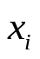所对应的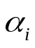放到一起，就构成了原向量组的一个极大无关组。
题型4′．求基与维数
常用方法：找到一组有限生成元，转化为题型4。
题型5. 将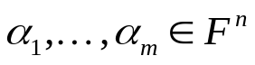扩充为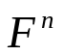一组基
常用思路：首先确定出的一个极大无关组，设为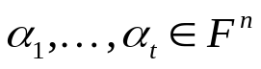。然后设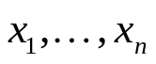，构建线性方程组
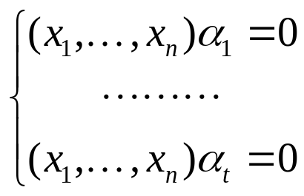
（假设是列向量）
然后解除上面方程组的一个基础解系，设为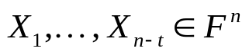 （想想为什么一定有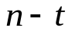个）。则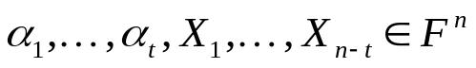 就是一组基（想想为什么线性无关）
题型6．Schmidt正交化过程
题型7. 两组基的过渡矩阵（转化为题型2）
题型8. 线性映射（变换）的矩阵
方法一：利用定义，转化为题型2。
方法二：利用课本定理7.4（如果已知在一组基下的矩阵及过渡矩 阵）
题型9. 求矩阵的秩（可考虑放弃）
方法一：基于初等变换不改变矩阵得知，利用初等变换把原矩阵 化为一个容易看出秩的矩阵（一般为阶梯形）。
方法二：利用分块矩阵。主要基于以下几个公式：
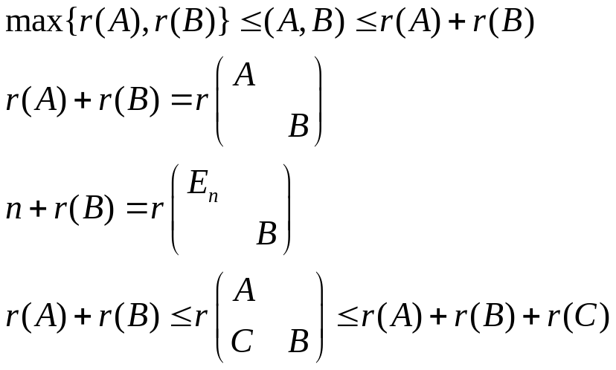
方法三：利用秩的一些性质，主要是：
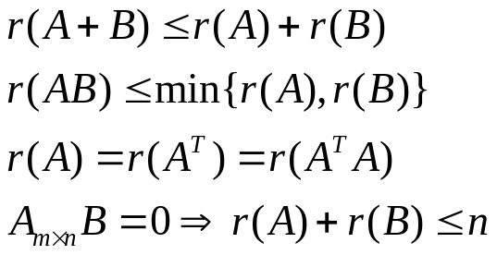
方法四：利用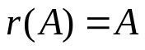的行/列秩，转化为题型4或利用向量组 的秩的一些性质
方法五：利用的行列式秩
方法六：利用线性方程组解的结构，主要基于：
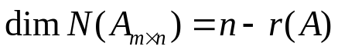
题型10. 求可逆矩阵的逆矩阵
方法一：基于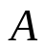可逆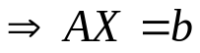的唯一解为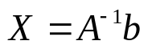，利用线
性方程组求解。
方法二：基于可逆矩阵可写成初等矩阵的乘积，利用初等变换求
解，主要是两个公式：
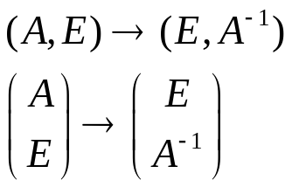
前者只能用行变换，后者只能用列变换。
方法三：利用分块矩阵求解。主要基于两个公式：（假设已知可逆）
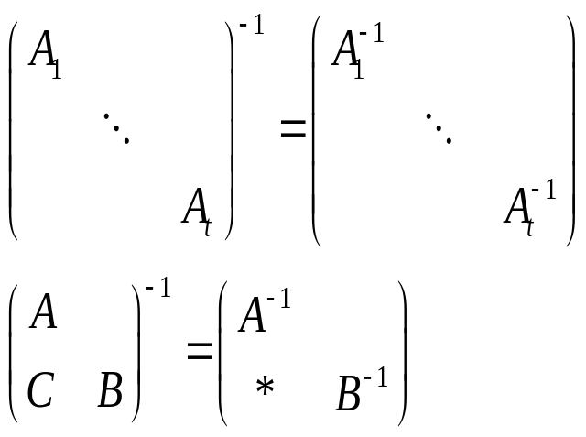
注意：主对角线上的子块必为可逆方阵。
方法四：利用伴随矩阵（一定要细心！）
题型11. 求行列式（小心符号！）
方法一：利用初等变换或课本5.1节的简单性质化为三角阵或其他容易求解的行列式。
方法二：利用公式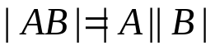（注意必为同型方阵）方法三：利用按行/列展开公式，一般得到递推公式。方法四：前面三者结合。（最为常用）
几个必须知道的结论：
（1）三角形行列式=对角线元素乘积
（2）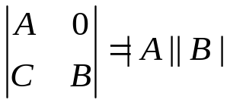
（3）范德蒙行列式
题型12. 求特征值与特征向量及矩阵对角化（必须掌握）
方法：利用特征多项式求特征值，利用求线性方程组的基础解求特征向量。最后注意：在写出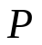以及原矩阵的相似标准形时要注意特征向量与特征值是相互对应的。
题型13. 实对称矩阵的对角化
方法：和题型12一致，但是要加入Schmidt正交化过程及单位要注意的是：千万不要把所有的特征向量放在一起Schmidt正交化，一定要分别对每个特征值所对应的特征向量分别正交化，也就是说：如果有m个不同特征值，要进行m次Schmidt正交化过程！
题型14. 求二次型/矩阵相合标准形与相合规范形（必须掌握）
方法一：配方法。
方法二：初等变化法。（参考课本例题，此两种方法和中学所用的
一致）
方法三：利用题型12或13，基于正交矩阵的逆矩阵和转置一样。

